**Makalah Agama dan agama Islam**

**Mata Kuliah : Pendidikan Agama Islam**

**Dosen Pengampu : Muhisom, M. Pd. I**



**Disusun oleh :**

**Kelompok 2**

**- Desviana Safitri (2213053064)**

**- Dian Ayu Nadila (2213053304)**

**- Baihaqi Ma'wal Ulum (2253053032)**

**Pendidikan Guru Sekolah Dasar**

**Fakultas Keguruan dan Ilmu Pendidikan**

**Universitas Lampung**

**2022**

**Kata pengantar**

Puji Syukur kami panjatkan kehadirat Allah SWT, karena dengan rahmat dan karunia-Nya kami dapat menyelesaikan makalah ini tepat pada waktunya. Adapun tema dari makalah ini adalah **“Agama dan agama Islam”**.

Pada kesempatan ini kami mengucapkan terimakasih yang sebesar-besarnya kepada dosen mata kuliah pendidikan agama Islam yang telah memberikan tugas terhadap kami. Kami juga ingin mengucapkan terimakasih kepada pihak-pihak yang turut membantu dalam pembuatan makalah ini.

Kami menyadari makalah ini masih terdapat kekurangan oleh karna itu kami mengharapkan adanya saran dan pesan dari semua pihak untuk penyempurnaan makalah ini selanjutnya. Kami berharap makalah ini dapat bermanfaat serta menambah wawasan dan pengetahuan kita tentang Agama dan Agama Islam.

8 September 2022

Penyusun

**DAFTAR ISI**

**HALAMAN JUDUL .................................................................................................... i**

**KATA PENGANTAR .................................................................................................. ii**

**DAFTAR ISI ............................................................................................................... iii**

**BAB I PENDAHULUAN**

1.1 Latar Belakang ............................................................................................ 1

1.2 Rumusan Masalah ...................................................................................... 2

1.3 Tujuan Penulisan ......................................................................................... 2

**BAB II PEMBAHASAN**

2.1 Agama Hindu ............................................................................................... 3-4

2.2 Agama Buddha ............................................................................................ 5-6

2.3 Agama Kristen ............................................................................................. 7-8

2.4 Agama Konghucu .................................................................................................... 9-10

2.5 Agama Islam ............................................................................................................ 11-15

**BAB III PENUTUP**

3.1 Kesimpulan .............................................................................................................. 16

3.2 Saran ........................................................................................................................ 16

**DAFTAR PUSTAKA ....................................................................................................** 17

**BAB I**

**PENDAHULUAN**

**1.1 Latar Belakang**

Indonesia ditakdirkan Tuhan Yang Maha Kuasa sebagai bangsa yang plural dan berbhineka. Indonesia memiliki ribuan pulau, suku, bahasa, budaya, dan juga beragam agama.

Seperti yang dijelaskan dalam Alquran Surat Al-Hujurat ayat 13 yang artinya "Hai manusia, sesungguhnya Kami menciptakan kamu dari seorang laki-laki dan seorang perempuan dan menjadikan kamu berbangsa-bangsa dan bersuku-suku supaya kamu saling kenal-mengenal. Sesungguhnya orang yang paling mulia di antara kamu di sisi Allah ialah orang yang paling taqwa di antara kamu. Sesungguhnya Allah Maha Mengetahui lagi Maha Mengenal.” (QS. Al-Hujurat: 13)

Jadi, perbedaan itu adalah rahmat dan anugrah Tuhan. Allah SWT yang menciptakan manusia dengan berbagai perbedaan latar belakang bangsa, suku, agama, bahasa, warna kulit, dan lain sebagainya. Karena itu, Allah SWT memerintahkan satu sama lain agar “lita’arafu”, yaitu saling mengenal dan bekerjasama**.**

Keragaman ini, selain menampilkan wajah yang indah, namun jika tidak dipelihara dan dijaga dengan baik, bisa menimbulkan potensi konflik yang berbahaya dan mengancam keutuhan bangsa. Di sinilah pentingnya sikap moderat. Sikap moderat adalah suatu pandangan atau sikap yang senantiasa menghindari tindakan atau perbuatan ekstrim baik kiri maupun kanan, dan cenderung mengambil jalan tengah.

Terkait anjuran untuk berprilaku toleran, juga disebutkan dalam hadis riwayat Imam Bukhari:

Muhammad bin Ishaq dari Dawud bin Al Hushain dari Ikrimah dari Ibnu 'Abbas, ia berkata; Ditanyakan kepada Rasulullah saw. "Agama manakah yang paling dicintai oleh Allah?" maka beliau bersabda: "al-Hanifiyyah as-Samhah (yang lurus dan toleran)” (HR. Bukhari)

Berdasarkan hadis tersebut, agama Islam yang dibawa Rasulullah adalah agama yang mengajarkan toleransi. Perbedaan yang ada di dunia ini kita serahkan kepada Tuhan, Karena Dialah yang menciptakan dan menghendakinya. Kita tidak perlu menghakimi: ini salah, ini benar. Kita justeru dituntut untuk mengelola perbedaan tersebut ke arah yang positif, bukan malah menjadi sumber konflik.

**1.2 Rumusan Masalah**

- Bagaimana sejarah munculnya agama Hindu, Buddha, Kristen, Konghucu, dan Agama Islam?

- Apa Konsep dasar beragama di setiap agama yang ada di Indonesia?

**1.3 Tujuan Penulisan**

- Mengetahui sejarah agama dan agama Islam

- Mengembangkan komitmen kebangsaan sebagai cara pandang, sikap dan praktik beragama yang berdampak pada kesetiaan terhadap konsensus dasar kebangsaan

- Menumbuhkan sikap toleransi karena merupakan hal mendasar dalam menjaga kerukunan dan merawat kebinekaan Indonesia.

**BAB II**

**PEMBAHASAN**

**2.1 Agama Hindu**

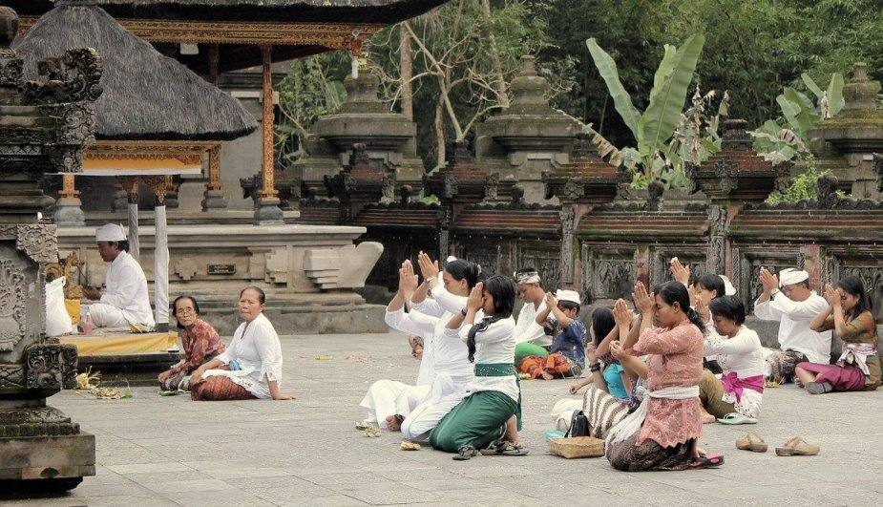

1. Sejarah agama Hindu

Asal-usul agama Hindu dimulai dari masuknya bangsa Arya ke India sejak 1500 SM, yang membuat pengaruh dalam tatanan kehidupan sosial masyarakatnya. Pengaruh itu akibat integrasi antara bangsa Arya dengan bangsa Dravida, yang melahirkan sebuah kebudayaan dalam agama Hindu.

Bangsa Arya juga menulis kitab sebagai pedoman keyakinan dan kepercayaan dari agama Hindu, seperti Reg Weda, Sama Weda, Yayur Weda, dan Atharwa Weda. Adapun dalam Hindu, kepercayaannya bersifat politeisme atau memuja banyak dewa, seperti Dewa Wisnu, Siwa, dan masih banyak lainnya.

Selain itu, para pemeluk Hindu mempunyai suatu kepercayaan dalam hal bersuci, di mana mereka menganggap air Sungai Gangga dapat membersihkan segala dosa. Seiring berjalannya waktu, ajaran Hindu mengalami perkembangan yang cukup pesat di India.

Fase perkembangan Hindu

Perkembangan agama Hindu di India terbagi dalam empat fase, sebagai berikut.

1. Zaman Weda

Pada zaman Weda, diturunkan ajaran Weda atau wahyu oleh Ida Sang Hyang Widhi kepada Maha Sri dalam jangka waktu yang panjang. Zaman ini dimulai saat bangsa Arya yang asalnya dari Austria, Hungaria, Babylonia datang ke India, tepatnya di lembah Sungai Shindu.

1. Zaman Brahmana

Zaman Brahmana ditandai dengan munculnya kitab suci Brahmana dalam bentuk prosa. Pada zaman ini, kehidupan beragama ditekankan pada pelaksanaan korban suci atau Yadnya. Selain itu, di zaman inilah muncul istilah kasta atau pembagian golongan berdasarkan status sosial, yaitu golongan Brahmana, Ksatria, Waisya dan Sudra.

1. Zaman Upanisad

Upanisad adalah zaman di mana perkembangannya berdasarkan dari kitab Upanisad, yang mengajarkan bagaimana mengatasi kegelapan jiwa dan mencapai kebahagiaan. Pada zaman ini pula, ajaran terkait filsafat dalam Hindu diajarkan.

1. Zaman Budha

Fase terakhir dari perkembangan agama Hindu adalah zaman Budha, yang terjadi pada 500 hingga 300 SM. Zaman ini terjadi ketika Sidharta, seorang anak dari Raja Sudhodana dari Nepal, menafsirkan Weda dari sudut pandang logika. Ia mengembangkan sistem yoga dan samadhi sebagai jalan untuk mendekatkan diri dengan Tuhan.Pemeluk Hindu juga hidup untuk mencapai dharma, yaitu jalan hidup yang fokus pada perbuatan baik dan bermoral.

1. Konsep ibadah

Konsep dasar agama yang harus digunakan sebagai landasan pokok adalah ajaran agama Hindu pada dasarnya memberikan tuntunan kepada pemeluknya tentang tiga hal, yaitu:

1. Hakikat kehidupan dalam agama hindu disebut Tatwa;
2. Tuntunan prilaku sosial dalam kehidupan, dalam agama Hindu disebut Susila; dan
3. Tatacara pelaksanaan ibadah dalam agama Hindu yang disebut Bhakti. Ini menjadi bagian dalam pelaksanaan upacara yadnya dalam kehidupan beragama.

Dalam agama Hindu, ketiga tuntunan tersebut dirumuskan menjadi tiga kerangka dasar agama Hindu. Tiga kerangka dasar tersebut adalah:

Tattwa (berkaitan dengan keyakinan atau srada), Susila (berkaitan dengan tata hubungan dan prilaku baik dan buruk, benar dan salah, boleh dan tidak boleh), dan Acara (menyangkut bhakti dalam upacara yadnya).

Dalam pelaksanaannya, tiga kerangka dasar agama Hindu ini menjadi satu kesatuan yang utuh. Untuk memudahkan pemahaman, dapat dinyatakan sebagai berikut. Pertama, dalam memahami dan melaksanakan tatwa, patut bersusila dan berupacara. Kedua, dalam memahami dan melaksanakan susila, patut bertattwa dan berupacara. Ketiga, dalam memahami dan melaksanakan upacara patut bertattwa dan bersusila.

**2.2 Agama Buddha**

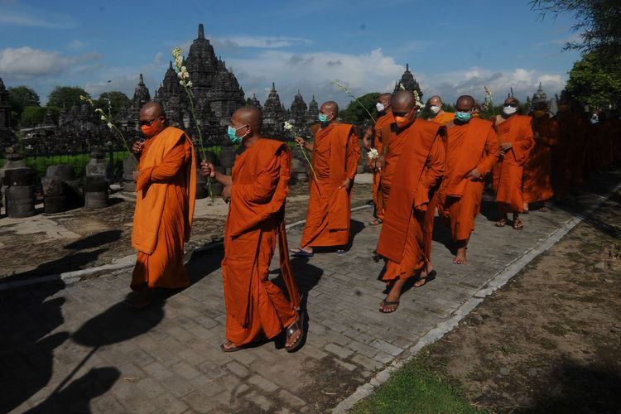

1. Sejarah agama Buddha

Agama Buddha lahir pada abad ke-5 SM di wilayah India dan hingga sekarang masih berpengaruh di sebagian wilayah di dunia. Lahirnya agama Buddha merupakan reaksi beberapa golongan atas ajaran kaum brahmana. Agama ini dipimpin oleh Sidharta Gautama. Adapun Sidharta Gautama (563-486 SM) yang merupakan anak dari Raja Suddidhana dari Kerajaan Kosala di Kapilawastu, India.

Ada riwayat yang menyatakan bahwa agama Buddha lahir karena penolakan terhadap sistem kasta dalam agama Hindu. Selain itu, ada juga yang menganggap bahwa agama Buddha lahir karena protes terhadap kasta Brahmana karena terlalu diistimewakan daripada kasta lain. Ada juga yang menyatakan bahwa adanya kasta Brahmana membuat ritual keagamaan terlalu memberatkan rakyat. Oleh karena itu, muncul agama Buddha sebagai alternatif dalam ajaran keagamaan di India.

Pendiri agama Buddha adalah Sidharta Gautama yang merupakan anak Raja Suddidhana dari Kerajaan Kosala di Kapilawastu, India. Semenjak kecil, Gautama hidup di istana dengan segala kemewahan dan perlindungan ayahnya yang seorang raja. Selama di istana, Gautama tidak pernah melihat bagaimana keadaan rakyat yang hidup di luar benteng istana. Setelah beranjak dewasa, Gautama kemudian keluar dari istana dan melihat bagaimana kehidupan rakyat. Di luar istana, Gutama kemudian melihat bagaimana kehidupan yang sebenarnya terjadi. Gautama kemudian memutuskan untuk menjadi pertapa untuk menekan kehidupan duniawi.

Namun, dalam perkembangannya, Gautama menilai bahwa bertapa kurang mendapatkan manfaat yang besar. Gautama kemudian mencari jalan tengah dan melakukan Majhima Patipada. Majhima Patipada merupakan kompromi antara kehidupan duniawi yang terlalu memuaskan hawa nafsu dan kehidupan bertapa yang menyiksa diri. Ia melakukan Majhima Patipada di bawah sebuah pohon bodhi dan berjanji tidak akan meninggalkan posisinya hingga menemukan kebenaran. Saat berusia 35 tahun, Gautama mendapatkan pencerahan dan dikenal sebagai Buddha Gautama atau Buddha.

Penyebaran agama Buddha

Setelah Gautama mendapatkan pencerahan, ia kemudian menelusuri dataran Gangga di tengah India. Di sepanjang wilayah tersebut, Gautama menyebarkan ajarannya kepada sejumlah orang. Gautama menyebarkan ajarannya hingga ia meninggal dunia pada 486 SM. Sepeninggal Gautama, tidak ada penerus yang menyebarkan ajarannya karena muncul banyak aliran agama Buddha dalam waktu 400 tahun.

Beberapa aliran agama Buddha adalah Buddha Nikaya dan Buddha Mahayana. Adapun aliran Buddha Mahayana masih tersisa hingga sekarang. Buddha Mahayana ini merupakan suatu gerakan pan-Buddha yang didasarkan pada penerimaan kitab-kitab baru.

1. Konsep ibadah

Tradisi dalam agama Buddha memiliki sejarah panjang yang tidak terputus dari kehidupan Buddha Gautama. Kebiasaan yang dilakukan di masa kehidupan Buddha atau sering disebut sebagai vattha dijadikan sebagai pedoman yang terus menerus diwariskan dari generasi awal sampai sekarang. Salah satu tradisi yang dilestarikan dalam ajaran Buddha adalah tradisi penghormatan. Walaupun agama Buddha lebih sering menyesuaikan pola tradisinya dengan karakteristik lokal tempat berkembangnya agama Buddha tetapi ada corak utama yang terus dipertahankan. Tradisi penghormatan atau lazimnya disebut garava memiliki corak yang hampir sama di seluruh belahan dunia. Bentuk praktek penghormatan seperti sikap merangkapkan kedua tangan (anjali), bersujud penuh (namakara) dan mengelilingi objek yang dihormati dengan pola searah jarum jam (Padakkhina/Pradakshina) terus lestari sampai sekarang. Tradisi ini seluruhnya bersumber dari kebiasaan atau vattha yang berkembang di jaman kehidupan Buddha.

**2.3 Agama Kristen**

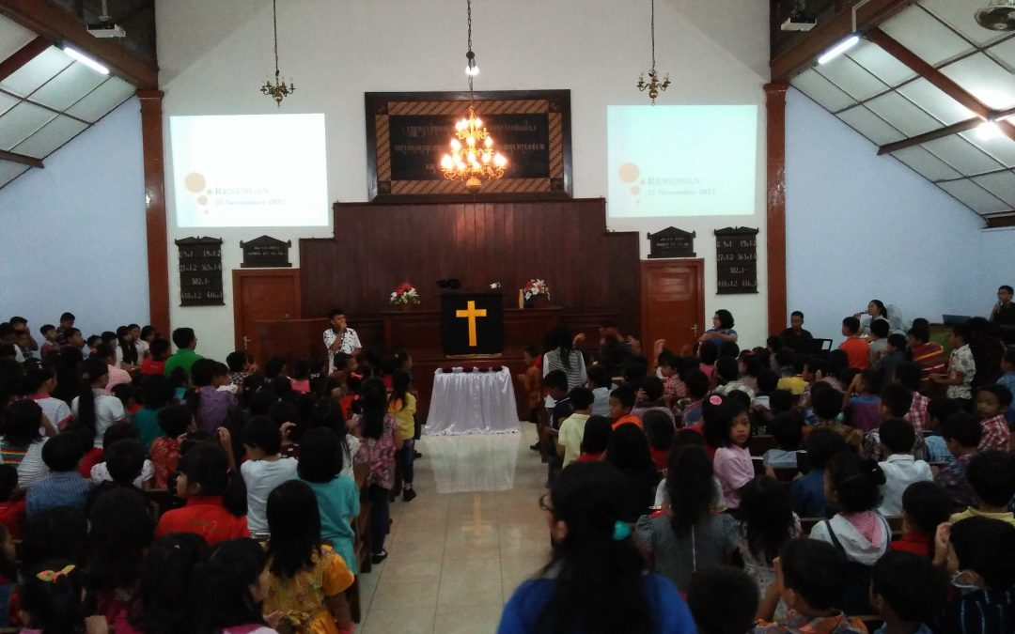

1. Sejarah agama Kristen

Pada dasarnya, intisari Kekristenan terbentuk dari asal usul Yesus, mulai dari kelahiran, pelayanan, kematian, kebangkitan, hingga dinaikkan-Nya di surga.

Kemunculan Yesus menandai periode pertama dalam sejarah terbentuknya agama Kristen. Dikisahkan, Yesus Kristus lahir pada sekitar 4 SM di Bethlehem, Yudea dan tumbuh dewasa di Nazaret, Galiliea. Tidak terlalu banyak cerita yang mengisahkan masa kanak-kanak-Nya, kehidupan-Nya mulai tersorot semenjak beranjak usia 30 tahunan setelah dibaptis oleh Yahya dan menerima kedatangan sebagai “juru selamat”. Ketika berusia 30 tahun, ia mulai pelayanan kepada masyarakat selama 3 tahun. Singkatnya, pelayanan itu termasuk dalam merekrut kedua belas rasul, melakukan berbagai mukjizat, mengusir setan, menyembuhkan orang yang sakit, dan membangkitkan orang dari kematian. Setelah itu, Yesus melakukan perjalanan ke Yerusalem dengan menunggang keledai dan disambut sebagai pembebas dan “juru selamat”. Dalam perjalanan ini, dia masuk ke Bait Allah dan megusir semua pedagang, pembunga uang, dan orang-orang lain yang mengotori tempat suci itu. Penduduk menunggu tindakannya selanjutnya yang mengumumkan dirinya sebagai Raja yang akan mengusir penjajah Romawi, namun hal itu tidak pernah terjadi. Kematian Yesus terjadi dengan cara disalib sebagai hasil dan hasutan para pemimpin agama Yahudi karena mereka tidak menyukai ajaran Yesus dan dianggap bertentangan dengan ajaran yang mereka lakukan. Yesus dihukum dengan penyaliban berdasarkan perintah dari Gubernur Provinsi Yudea Romawi, Pontius Pilatus. Setelah tiga jam penuh penderitaan, Yesus meninggal di kayu salib.

Kematian Yesus tersebut, bukanlah akhir bagi Gereja Kristen, melainkan awal yang pasti. Umat Kristen meyakini bahwa Yesus bangkit kembali setelah tiga hari kematian-Nya yang disaksikan oleh lima ratus saksi mata pada saat itu. Di 40 hari kematian-Nya, ia naik ke surga dengan disaksikan oleh banyak umat dan semenjak itu Yesus tidak pernah menampakkan diri lagi di bumi ini. Setelah hari itu, para pengikut atau murid-murid Yesus tidak mengerti harus menentukan langkah-langkah apa selanjutnya, hingga pada hari Pantekosta, Roh Kudus turun dari surga dan hinggap pada masing-masing mereka. Dari itu, semua kekhawatiran, ketakutan, kebingungan dan rasa cemas hilang dari mereka dan dengan penuh keberanian serta keyakinan, mereka menjelajahi dunia ini untuk menyampaikan kabar gembira tentang Tuhan Yesus Kristus.

Bukan perjalanan yang mudah, penyebaran agama Kristen satu dua waktu mengalami beberapa kesulitan, namun penyebarannya makin pesat. Dalam sejarahnya juga, bermunculan aliran-aliran lain yang dua terbesarnya adalah Kristen Protestan dan Kristen Katolik.

1. Konsep ibadah

Dalam konteks Alkitab (Kristen) adalah mempersembahkan seluruh kehidupan sebagai pengabdian kepada Tuhan. Pelayanan (ibadah) merupakan segala sesuatu yang dilakukan oleh manusia untuk memuliakan Tuhan, sebagai respons terhadap keselamatan yang telah dikaruniakan Tuhan kepadanya. Professor Hoon dalam bukunya The Integrity of Worship (1971), mendefinisikan ibadah Kristen sebagai penyataan diri Allah dalam Yesus Kristus dan tanggapan manusia terhadapNya. Jadi ada dua hal utama yang terjadi dalam ibadah, yaitu penyataan Allah dan tanggapan manusia. Penyataan Allah merupakan setiap hal yang dilakukan Allah dalam hidup manusia yang mencapai puncaknya dalam karya penyelamatan Tuhan Yesus di kayu salib. Tanggapan manusia merupakan segala sesuatu yang dapat dilakukan manusia, baik itu pikiran maupun tindakan dalam rangka merespons penyataan Allah tersebut.

**2.4 Agama Konghucu**



1. Sejarah agama Konghucu

Agama Khonghucu, tepatnya disebut Ru Jiao, sudah ada 2000 tahun sebelum Nabi Khongcu lahir. Para raja dan rakyat harus menjalankan upacara agama dan menjunjung tinggi moralitas seperti yang diajarkan oleh para luhur raja. Nabi Khongcu lahir pada tahun 551 SM. Ia ditugaskan oleh Tuhan untuk menata kembali tata upacara agama Ru Jiao dan mengajarkan kepada raja dan rakyat Tiongkok tentang spiritual dan moral agar rakyat Tiongkok hidup lebih sejahtera dan damai. Pada waktu itu di Tiongkok terjadi perpecahan yang menjadikan negeri Tiongkok kacau balau. Para kepala daerah ingin menjadi raja, mereka saling berperang berebut wilayah. Zaman itu disebut zaman Chun Qiu ( Musim Semi dan Musim Gugur).

Nabi Khongcu mendirikan sekolah yang menampung murid sebanyak 3000 orang. Setelah para murid itu pandai banyak yang mendirikan sekolah meneruskan ajaran Nabi Khongcu. Namun, ada juga murid yang mendirikan sekolah dengan aliran lain. Pada waktu itu muncul aliran yang bermacam-macam di Tiongkok, bahkan ada aliran yang bertentangan dengan ajaran Nabi, antara lain aliran Mohist yang didirikan oleh Mo Zi.

1. Konsep ibadah

Agama Konghucu banyak mengajarkan hal-hal yang terkait dengan pembentukan akhlak mulia terhadap bangsa Tiongkok. Ajarannya juga cenderung menghindari semua hal yang berhubungan dengan jiwa, ketuhanan, metafisika, dan hal lain yang sifatnya ajaib. Meski begitu, agama ini tidak meragukan keberadaan Tuhan Yang Maha Esa yang dipercaya masyarakat.

Secara ringkas, ada lima kebajikan yang terdapat dalam ajaran agama Konghucu, yaitu:

- Yen, berfokus pada empati, rasa murah hati, dan niatan baik. Ajaran ini memiliki definisi berupa hubungan yang ideal antar sesama manusia. Sederhananya, setiap manusia harus punya budi pekerti, rasa kemanusiaan, dan kebaikan di dalam diri.

-Li, ajarannya berkaitan dengan kepatuhan dan semua perbuatan yang benar, menunjukkan bagaimana sikap batin seseorang dengan ekspresi secara lahiriah. Artinya, Li merupakan suatu keserasian antara ibadah, tingkah laku, adat istiadat, sopan santun, dan tata krama.

-Yi, ajaran ini mengarah pada menjunjung tinggi kebenaran yang menjadi tanggung jawab sebagai kemanusiaan dan penjaga alam.

-Chih, ajaran yang berfokus pada kebijaksanaan.

-Hsih, ajaran yang berfokus pada kepercayaan dan kesetiaan.

**2.5 Agama Islam**

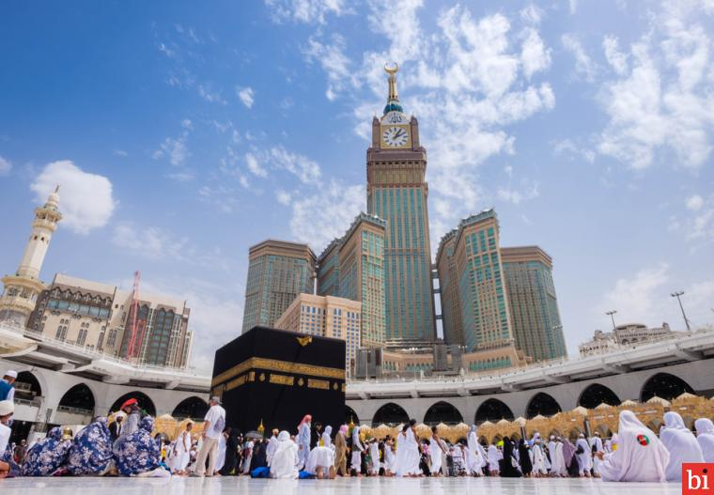

1. Sejarah Agama Islam

Berdasarkan Al-Quran dan hadist-hadist yang shahih, Islam itu tidak lahir dari eranya Nabi Muhammad SAW bahkan Nabi Ibrahim sudah mengatakan dirinya Islam. Di dalam Al-quran kalimat Islam pertama yang melekat pada Nabi Ibrahim di Qur'an surah Al-Baqarah ayat 131.

Allah Subhanahu Wa Ta'ala berfirman:

اِذْ قَا لَ لَهٗ رَبُّهٗۤ اَسْلِمْ ۙ قَا لَ اَسْلَمْتُ لِرَبِّ الْعٰلَمِيْنَ

"(Ingatlah) ketika Tuhan berfirman kepadanya (Ibrahim), "Berserah dirilah!" Dia menjawab, "Aku berserah diri kepada Tuhan seluruh alam.""(QS. Al-Baqarah 2: Ayat 131)

Sementara jauh sebelum dari Nabi Ibrahim, yaitu Nabi Nuh juga Islam. Ciri-ciri Nabi Nuh A.S beragama Islam yaitu beliau menerima wahyu yang sama seperti Nabi Muhammad SAW. Yang dijelaskan dalam Al-Quran surah An-Nisa ayat 163.

Allah Subhanahu Wa Ta'ala berfirman:

اِنَّاۤ اَوْحَيْنَاۤ اِلَيْكَ كَمَاۤ اَوْحَيْنَاۤ اِلٰى نُوْحٍ وَّا لنَّبِيّٖنَ مِنْۢ بَعْدِهٖ ۚ وَاَ وْحَيْنَاۤ اِلٰۤى اِبْرٰهِيْمَ وَاِ سْمٰعِيْلَ وَاِ سْحٰقَ وَيَعْقُوْبَ وَا لْاَ سْبَا طِ وَعِيْسٰى وَاَ يُّوْبَ وَيُوْنُسَ وَهٰرُوْنَ وَسُلَيْمٰنَ ۚ وَاٰ تَيْنَا دَاوٗدَ زَبُوْرًا

"Sesungguhnya Kami mewahyukan kepadamu (Muhammad) sebagaimana Kami telah mewahyukan kepada Nuh dan nabi-nabi setelahnya, dan Kami telah mewahyukan (pula) kepada Ibrahim, lsmail, Ishaq, Ya'qub dan anak cucunya; 'Isa, Ayyub, Yunus, Harun, dan Sulaiman. Dan Kami telah memberikan Kitab Zabur kepada Daud."(QS. An-Nisa' 4: Ayat 163)

Bahkan Nabi Adam AS telah di pilih oleh Allah SWT. Dan kalimat pilihannya sama dengan memilih Nabi Nuh, sama dengan memilih Nabi Ibrahim yang dijelaskan dalam Al-Quran surah Ali Imran ayat 33.

Allah Subhanahu Wa Ta'ala berfirman:

اِنَّ اللّٰهَ اصْطَفٰۤى اٰدَمَ وَنُوْحًا وَّاٰلَ اِبْرٰهِيْمَ وَاٰ لَ عِمْرٰنَ عَلَى الْعٰلَمِيْنَ

"Sesungguhnya Allah telah memilih Adam, Nuh, keluarga Ibrahim, dan keluarga Imran melebihi segala umat (pada masa masing-masing),"(QS. Ali 'Imran 3: Ayat 33)

Maka Nabi Adam as adalah seorang muslim seperti Nabi Nuh juga muslim. Jadi sejak Nabi Adam turun ke bumi itu sudah membawa Islam, singkatnya sejak masa Nabi Adam samapai Nabi Muhammad SAW semuanya sudah Islam.

1. Perjuangan Nabi Muhammad SAW dalam Menyebarkan Islam

Pada awalnya, beliau hanya mengajarkan kepercayaan tersebut pada orang terdekatnya secara tertutup. Secara perlahan, dakwaan beliau mulai disampaikan secara terbuka dan dari dakwaan tersebut, ada yang menerima dan tentunya ada yang sangat menolaknya. Tantangan hebat tersebut datan dari kaumnya sendiri yaitu suku Quraisy.

Pertentangan tersebut berujung pada kekejaman terhadap kaun muslimin dan ancaman pembunuhan beliau, maka Nabi Muhammad SAW pun hijrah ke luar Mekkah menuju ke kota Yastrib (yang kemudian diubah menjadi Madinah). Disana, Nabi Muhammad lebih diterima dimana banyak penfufuk Yastrib bersedia untuk memeluk agama yang diajarkan. Adapun strategi dakwa Muhammad SAW adalah sebagai berikut:

• Menanamkan iman pada sahabat

Nabi Muhammad SAW memperkenalkan tauhid pada para sahabat dan kaumnya sebagai dasar kehidupan manusia dimana hakikat penciptaan manusia adalah untuk menyembah Allah SWT. Maksud dari ajaran ini adalah ketika seseorang telah beriman kepada Allah SWT, maka ia wajib mengaplikasikannya ke kehidupan sehari-hari, termasuk dalam membela kepentingan agama dan membela Islam. Maksud inilah yang membuat para sahabat Nabi Muhammad SAW rela berkorban demi membela agama Islam.

• Dakwa secara bertahap

Dalam berdakwa, beliau menggunakan tahapan dan strategi yang jelas, dimana beliau memulai dengan keluarganya sendiri sebelum menyebarkan ke lingkunga terdekat, dan kemudian dilanjutkan ke masyarakat luar sedikit demi sedikit. Selain itu, rasul juga mengajak para sahabat yang disegani oleh bangsa Quraisy untuk ikut serta dalam menyebarkan agama Islam. Rasul juga mengajarkan nilai-nilai Islam dan cara menjalankan ibadah secara bertahap, seperti shalat, puasa, zakat, sedekah, haji, dan sebagainya.

• Manfaatkan potensi yang ada

Nabi Muhammad SAW menggunakan potensi manusia yang ada dalam dakwanya secara efektif. Salah satu caranya adalah dengan menikahi Khadijah dan mengajak pamannya yang memiliki kekayaan berlimpah untuk memberikan dana untuk dakwanya. Selain itu, rasul juga memiliki sahabat yang memiliki pengaruh besar dalam suku Quraisy. Merekalah yang membantu dan melindungi rasul dalam perang. Nabi Muhammad SAW juga memanfaatkan potensi intelektual sahabatnya demi kepentingan penyebaran agama Islam seperti Ali bin Abi Thalib, Zaid bin Tsabit, dan Abdullah bin Mas’ud.

Keunggulan diplomasi dan dakwa Nabi Muhammad SAW menyebabkan umat Islam memasuki fase yang sangat menentukan. Saat peperangan antara Madinah dan Mekkah terjadi, banyak penduduk Mekkah yang sebelumnya menolak ajaran Islam berbalik untuk memeluk Islam. Setelah kota Mekkah ditaklukan, usaha keras Nabi Muhammad SAW pun mulai berbunga di bangsa Arab, dimana pada akhirnya hampir seluruh Jazirah Arab telah memeluk agama Islam pada saat beliau meninggal dunia.

1. Penyebaran Agama Islam di Dunia

Setelah kematian Nabi Muhammad SAW, beliau digantikan bukan dengan nabi melainkan dengan khalifah. Ada empat khalifah yang manjadi pengganti Nabi Muhammad SAW, disebut dengan Khulafaur Rasyidin. Khalifah ini adalah sahabat terdekat Nabi Muhammad SAW yaitu Abu Bakar Ash Shidiq, Umar bin Khatab, Ustman bin Affan dan Ali bin Abi Thalib. Mereka berempat memiliki tugas penting yakni untuk memastikan bahwa umat Islam tetap menjalankan perintah agama Islam yang telah diajarkan sebelumnya. Hasilnya, agama Islam telah berkembang secara luas ke seluruh dunia seperti sejarah Kerajaan Champa.

Setelah masa Khulafaur Rasyidin berakhir, muncullah kekaisaran Arab seperti Bani Abbasiyah, Bani Umayyah, dan Kekaisaran Utsmaniyah yang menghubungkan daya dari keempat khalifah pertama Islam. Peningkatan kekuatan dinasti tersebut sejalan dengan menguatkan pengaruh agama Islam ke Eropa dan Afrika, seperti sejarah berdirinya Al-Azhar.

Indonesia pun telah mengenal Sejarah Berdirinya Agama Islam sejak abad awal ke tujuh Masehi atau Hijriyah. Meskipun begitu, pengaruh awalnya tidak terlalu besar dengan hanya melalui perdagangan dengan para pedagang muslim yang saat itu berlayar ke Indonesia untuk berhenti beberapa waktu atau sementara saja. Hal ini dikarenakan pada saat itu, pengaruh Hindu Budha tersebut jauh lebih besar dengan banyaknya kerajaan yang berkuasa seperti Kerajaan Sriwijaya, Kerajaan Kutai, Kerajaan Majapahit, dan sebagainya hingga adanya sejarah kerajaan Aceh. Tetapi pada akhirnya, Kerajaan Hindu Budha sempat mengalami penurunan dan Islam pun perlahan-lahan berkembang di Nusantara kita. Pengenalan Islam pada saat itu lebih baik dan khususnya di Semenanjung Melayu dan Nusantara dan terus berjalan hingga beberapa abad kemudian hingga adanya sejarah berdirinya HMI dan sejarah Bank Islam di Indonesia.

1. Agama yang Benar di Sisi Allah SWT adalah Islam

Alquran menyampaikan bahwa agama Islam adalah agama yang benar dan unggul dari agama-agama lainnya. Untuk menjamin kesempurnaan agama Islam diutuslah Nabi Muhammad ﷺ dengan membawa petunjuk yakni Alquran. Hal ini dijelaskan dalam surat At Taubah ayat 33, Allah Subhanahu Wa Ta'ala berfirman :

هُوَ الَّذِيْٓ اَرْسَلَ رَسُوْلَهٗ بِالْهُدٰى وَدِيْنِ الْحَقِّ لِيُظْهِرَهٗ عَلَى الدِّيْنِ كُلِّهٖۙ وَلَوْ كَرِهَ الْمُشْرِكُوْنَ

“Dialah yang telah mengutus Rasul-Nya dengan petunjuk (Alquran) dan agama yang benar untuk diunggulkan atas segala agama, walaupun orang-orang musyrik tidak menyukai.”(QS At Taubah :33)

Menurut Tafsir Kementerian Agama, ayat ini menerangkan, Allah ﷻ meninggikan agama Islam, Dia juga yang telah mengutus Rasul-Nya dengan membawa petunjuk yakni Alquran, yang berisi berita-berita yang benar serta bukti-bukti nyata tentang keesaan Allah ﷻ.

Agama yang benar, yakni sikap keberagamaan yang lurus yang membawa manfaat, baik di dunia maupun di akhirat. Ayat ini juga menerangkan bahwa sebagai jaminan atas kesempurnaan agama, maka diutuslah seorang Rasul yaitu Nabi Muhammad ﷺ dan dibekali sebuah kitab suci yaitu Alquran yang berisi petunjuk yang menjelaskan segala sesuatunya dan mencakup isi kitab-kitab sebelumnya.

Agama Islam telah diridhai Allah ﷻ untuk menjadi agama yang dianut oleh segenap umat manusia. Allah ﷻ berfirman:

وَرَضِيتُ لَكُمُ الْإِسْلَامَ دِينًا

"Dan telah Aku ridhai Islam sebagai agamamu." (QS Al Maidah ayat 3)

Agama Islam sesuai dengan segala keadaan dan tempat, serta berlaku sepanjang masa sejak disyariatkan sampai akhir zaman. Oleh karena itu, tidak heran kalau agama Islam mendapat sambutan dari segenap umat manusia dan jumlahnya bertambah dengan pesat. Sehingga dalam waktu yang singkat, umat Islam sudah tersebar ke segala penjuru dunia, menempati tempat yang mulia dan tinggi. Meskipun orang musyrik tidak senang atas kenyataan itu, bahkan tetap menghalang-halangi dan ingin menghancurkannya.

Tetapi kodrat iradat Allah juga yang akan berlaku, tidak ada suatu kekuatan apapun yang dapat menghambat dan menghalanginya. Allah ﷻ berfirman:

سُنَّةَ اللَّهِ الَّتِي قَدْ خَلَتْ مِنْ قَبْلُ ۖ وَلَنْ تَجِدَ لِسُنَّةِ اللَّهِ تَبْدِيلًا

"(Demikianlah) hukum Allah, yang telah berlaku sejak dahulu, kamu sekali-kali tidak akan menemukan perubahan pada hukum Allah itu.” (QS Al Fath 23)

1. Konsep ibadah

Indikasi ibadah adalah kesetiaan, kepatuhan dan penghormatan serta penghargaan kepada Allah SWT serta dilakukan tanpa adanya batasan waktu. Tujuan utama dari ibadah ialah “takwa”.

Allah Subhanahu Wa Ta'ala berfirman:

يٰۤاَ يُّهَا النَّا سُ اعْبُدُوْا رَبَّكُمُ الَّذِيْ خَلَقَكُمْ وَا لَّذِيْنَ مِنْ قَبْلِكُمْ لَعَلَّكُمْ تَتَّقُوْنَ

yaaa ayyuhan-naasu'buduu robbakumullazii kholaqokum wallaziina ming qoblikum la'allakum tattaquun

"Wahai manusia! Sembahlah Tuhanmu yang telah menciptakan kamu dan orang-orang yang sebelum kamu, agar kamu bertakwa." (QS. Al-Baqarah 2: Ayat 21)

Orang yang bertakwa akan selalu menjalankan perintah Allah SWT, serta menjauhi semua larangan-Nya, dan selalu ingat kepada Allah SWT dimanapun ia berada, baik dalam keadaan senang maupun susah, baik dalam keadaan sendiri maupun ramai. Dan Allah akan selalu bersama orang yang bertakwa. Seperti yang dijelaskan dalam Al Qur'an, Allah SWT berfirman dalam surat Al-Baqarah ayat 194 yang artinya :

“Bertakwalah kepada Allah dan ketahuilah bahwa Allah beserta orang-orang yang bertakwa”.(Q.S. Al-Baqarah: 194) Manusia diberi sarana oleh Allah SWT, diberi bumi untuk tinggal dan beribadah kepada-Nya. Allah memberikan kewajiban-kewajiban kepada manusia.agar manusia beribadah kepada-Nya, dengan tujuan agar manusia dapat terhindar dari sesuatu yang buruk yang dapat merugikannya di dunia dan di akherat. Ibadah atau menghambakan diri kepada Allah SWT, secara logis memang sudah merupakan tugas manusia sebagai ciptaan-Nya, karena Dia adalah sebagai kholik (yang menciptakan). Tujuan ibadah dalam islam adalah semata-mata untuk mendekatkan diri dan mencari ridho Allah SWT. Sebagaimana yang telah dijelaskan dalam Al-Qur'an surat Al-An'am ayat 162-163 yang artinya :

"Katakanlah: Sesungguhnya sembahyangku, ibadahku, hidupku dan matiku hanyalah untuk Allah, Tuhan semesta alam. tiada sekutu bagiNya; dan demikian Itulah yang diperintahkan kepadaku dan aku adalah orang yang pertama berserah diri (muslim)". (QS. Al-An'am : 162-163).

1. Hikmah Ibadah

Ibadah yang dituntut Islam bukan saja sebagai jalan untuk pengabdian semata, akan tetapi mengabdikan diri kepada Allah SWT bisa dijadikan sebagai metodologi psikoterapi yang mampu merawat dan mengobati fenomena-fenomena gangguan psikosis, neurosis, stress depresi dan gangguan mental lainnya. Dengan kata lain, ibadah yang menjadi amalan individu, bukanlah bertujuan mengagungkan Allah semata, tetapi ibadah lebih kepada peningkatan atas nilai-nilai spiritualitas, yaitu dengan memberikan latihan rohani yang kontitunitas. Ibadah adalah upaya mewujudkan ketenangan, kedamaian, kebahagiaan, dan kesehatan mental.

**BAB III**

**PENUTUP**

**3.1 KESIMPULAN**

Demikian makalah yang kami susun dan paparkan sebaik-baiknya, terkait materi **“Agama dan Agama Islam”** dan dari materi ini dapat disimpulkan bahwa perbedaan itu adalah rahmat dan anugrah Tuhan. Allah SWT yang menciptakan manusia dengan berbagai perbedaan latar belakang bangsa, suku, agama, bahasa, warna kulit, dan lain sebagainya.

Jika perbedaan ini tidak dipelihara dan dijaga dengan baik, bisa menimbulkan potensi konflik yang berbahaya dan mengancam keutuhan bangsa. Di sinilah pentingnya sikap moderat. Kita tidak perlu menghakimi: ini salah, ini benar. Kita dituntut untuk dapat mengelola perbedaan tersebut ke arah yang positif, bukan malah menjadi sumber konflik.

**3.2 SARAN**

Dengan adanya makalah ini diharapkan dapat menambahkan ilmu pengetahuan serta pemahaman kita semua tentang materi **“Agama dan Agama Islam”**. Sekian terima kasih, mohon maaf kami ucapkan sebesar-besarnya apabila masih terdapat kesalahan dalam penyusunan makalah ini.

**DAFTAR PUSTAKA**

Al - Qur'an dan Hadits

[https://youtu.be/eNhj9C8-6iQ](https://youtu.be/eNhj9C8-6iQ" \o "https://youtu.be/eNhj9C8-6iQ)

[https://kemenag.go.id/read/memahami-konsep-hindu-nusantara-p4gl5](https://kemenag.go.id/read/memahami-konsep-hindu-nusantara-p4gl5" \o "https://kemenag.go.id/read/memahami-konsep-hindu-nusantara-p4gl5)

[https://kemenag.go.id/read/menjadi-bangsa-yang-kuat-jjler](https://kemenag.go.id/read/menjadi-bangsa-yang-kuat-jjler" \o "https://kemenag.go.id/read/menjadi-bangsa-yang-kuat-jjler)

[https://www.kompas.com/stori/read/2021/12/09/120000279/agama-apa-yang-pertama-kali-ada-di-dunia-?page=all&jxconn=1*424y77*other_jxampid*dWllWVFxbXpKSnlhbVg5NWdxWHhjd1VIOEl1VDlRX2dZM2Q0UWtaeGhQVXRUTVVyUkV6OTFZSEdTUVlFZEtmMg..#page2](https://www.kompas.com/stori/read/2021/12/09/120000279/agama-apa-yang-pertama-kali-ada-di-dunia-?page=all&jxconn=1*424y77*other_jxampid*dWllWVFxbXpKSnlhbVg5NWdxWHhjd1VIOEl1VDlRX2dZM2Q0UWtaeGhQVXRUTVVyUkV6OTFZSEdTUVlFZEtmMg..#page2" \o "https://www.kompas.com/stori/read/2021/12/09/120000279/agama-apa-yang-pertama-kali-ada-di-dunia-?page=all&jxconn=1*424y77*other_jxampid*dWllWVFxbXpKSnlhbVg5NWdxWHhjd1VIOEl1VDlRX2dZM2Q0UWtaeGhQVXRUTVVyUkV6OTFZSEdTUVlFZEtmMg..#page2)

[https://kemenag.go.id/read/pradakshina-01x6e](https://kemenag.go.id/read/pradakshina-01x6e" \o "https://kemenag.go.id/read/pradakshina-01x6e)

[https://kemenag.go.id/read/konsep-dasar-beragama-hindu-xknm7](https://kemenag.go.id/read/konsep-dasar-beragama-hindu-xknm7" \o "https://kemenag.go.id/read/konsep-dasar-beragama-hindu-xknm7)

[https://www.kemenag.go.id/read/pengetahuan-dasar-agama-khonghucu-egoyv](https://www.kemenag.go.id/read/pengetahuan-dasar-agama-khonghucu-egoyv" \o "https://www.kemenag.go.id/read/pengetahuan-dasar-agama-khonghucu-egoyv)

[https://www.kompas.com/stori/read/2022/07/22/200000879/sejarah-lahirnya-agama-buddha?page=all&jxconn=1*4i4j3f*other_jxampid*dWllWVFxbXpKSnlhbVg5NWdxWHhjd1VIOEl1VDlRX2dZM2Q0UWtaeGhQVXRUTVVyUkV6OTFZSEdTUVlFZEtmMg..#page2](https://www.kompas.com/stori/read/2022/07/22/200000879/sejarah-lahirnya-agama-buddha?page=all&jxconn=1*4i4j3f*other_jxampid*dWllWVFxbXpKSnlhbVg5NWdxWHhjd1VIOEl1VDlRX2dZM2Q0UWtaeGhQVXRUTVVyUkV6OTFZSEdTUVlFZEtmMg..#page2" \o "https://www.kompas.com/stori/read/2022/07/22/200000879/sejarah-lahirnya-agama-buddha?page=all&jxconn=1*4i4j3f*other_jxampid*dWllWVFxbXpKSnlhbVg5NWdxWHhjd1VIOEl1VDlRX2dZM2Q0UWtaeGhQVXRUTVVyUkV6OTFZSEdTUVlFZEtmMg..#page2)

[https://www.superprof.co.id/blog/awal-mula-agama-kristen/](https://www.superprof.co.id/blog/awal-mula-agama-kristen/" \o "https://www.superprof.co.id/blog/awal-mula-agama-kristen/)

[https://sejarahlengkap.com/agama/islam/sejarah-berdirinya-agama-islam](https://sejarahlengkap.com/agama/islam/sejarah-berdirinya-agama-islam" \o "https://sejarahlengkap.com/agama/islam/sejarah-berdirinya-agama-islam)

[https://binus.ac.id/2021/10/5-ajaran-utama-dalam-agama-konghucu-apa-saja/](https://binus.ac.id/2021/10/5-ajaran-utama-dalam-agama-konghucu-apa-saja/" \o "https://binus.ac.id/2021/10/5-ajaran-utama-dalam-agama-konghucu-apa-saja/)